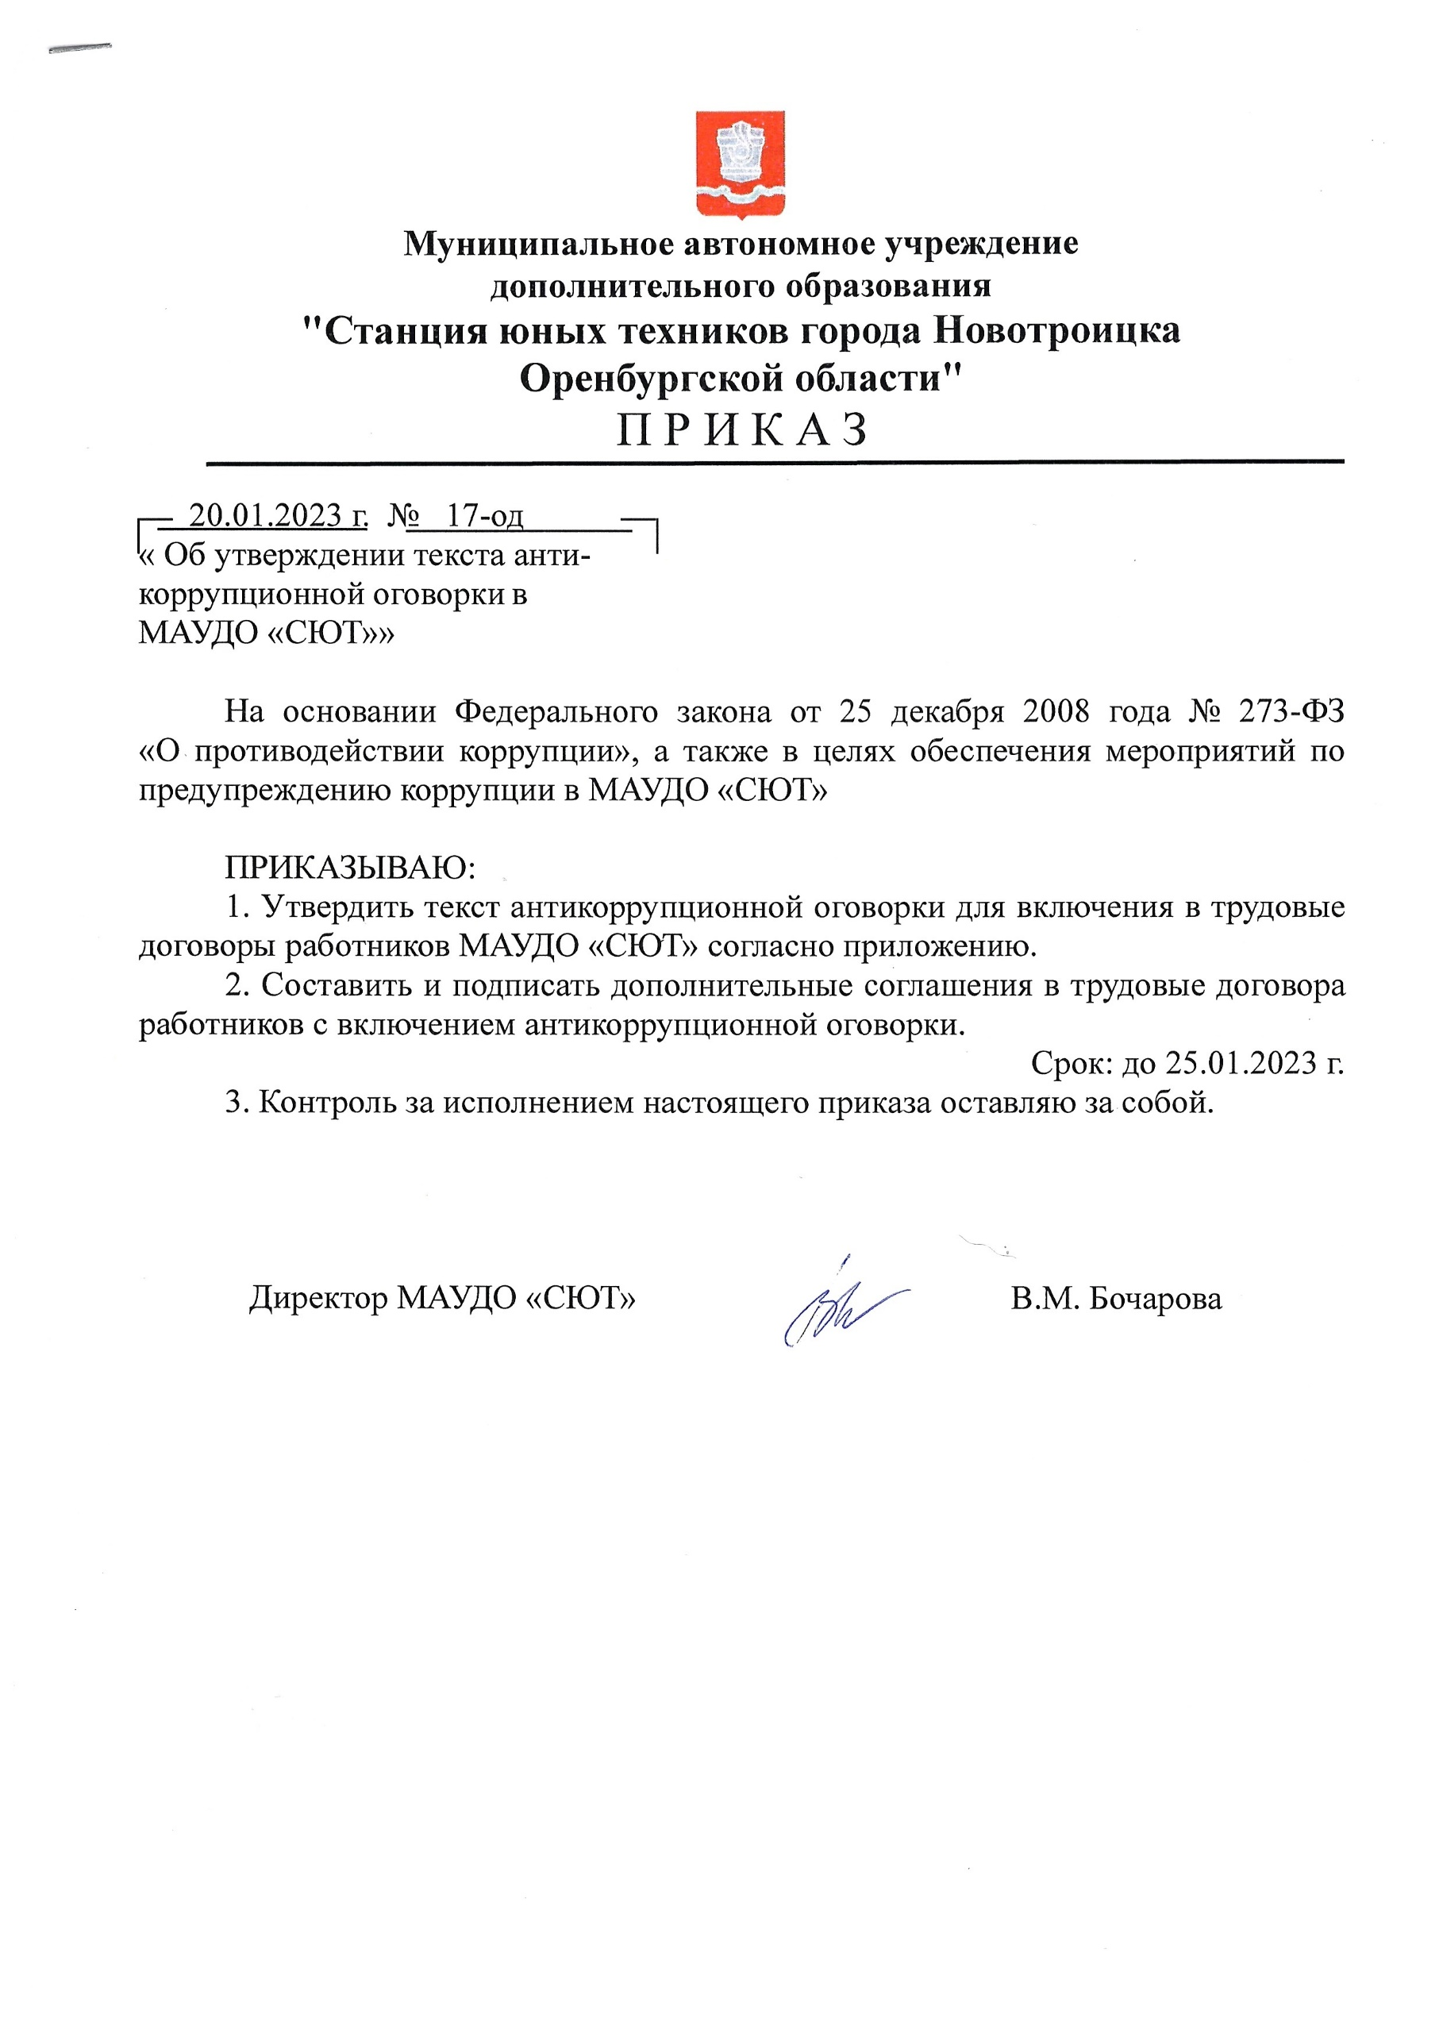
Муниципальное автономное учреждение
дополнительного образования
"Станция юных техников города Новотроицка
Оренбургской области"
П Р И К А З

20.01.2023 г. № 17-од
« Об утверждении текста анти-
коррупционной оговорки в
МАУДО «СЮТ»»

На основании Федерального закона от 25 декабря 2008 года № 273-ФЗ «О противодействии коррупции», а также в целях обеспечения мероприятий по предупреждению коррупции в МАУДО «СЮТ»

ПРИКАЗЫВАЮ:
1. Утвердить текст антикоррупционной оговорки для включения в трудовые договоры работников МАУДО «СЮТ» согласно приложению.
2. Составить и подписать дополнительные соглашения в трудовые договора работников с включением антикоррупционной оговорки.
Срок: до 25.01.2023 г.
3. Контроль за исполнением настоящего приказа оставляю за собой.

Директор МАУДО «СЮТ» В.М. Бочарова

Приложение
к приказу № 17-од от 20.01.2023 г.

Дополнительное соглашение №___
к трудовому договору от___________ № б/н

г. Новотроицк "20" января 2023 г.

Муниципальное автономное учреждение дополнительного образования «Станция юных техников города Новотроицка Оренбургской области», именуемое в дальнейшем «Работодатель», в лице директора Бочаровой Валентины Михайловны, действующего на основании «Устава», с одной стороны и
Гр._________________, именуемая(ый) в дальнейшем «Работник», с другой стороны, заключили настоящее дополнительное соглашение к трудовому договору о нижеследующем:
1. Дополнить пунктом 2.5.3 раздела II трудового договора от __________________абзацами следующего содержания:
« - воздерживаться от совершения и (или) участия в совершении коррупционных правонарушений;
- воздерживаться от поведения, которое может быть истолковано окружающими как готовность совершить или участвовать в совершении коррупционного правонарушения;
- незамедлительно информировать непосредственного руководителя о случаях склонения Работника к совершению коррупционных правонарушений, о случаях совершения коррупционных правонарушений другими работниками;
- сообщить непосредственному руководителю или иному ответственному лицу о возможности возникновения либо возникновении у Работника конфликта интересов.»
2. Настоящее дополнительное соглашение к трудовому договору от ___________№ ____ составлено в двух экземплярах, имеющих равную юридическую силу, по одному для каждой из сторон.
3. Настоящее соглашение вступает в силу с 01.01.2023, и является неотъемлемой частью трудового договора от ____________ № _____.

